## 1、例如我的电脑配置的主机名为HealerJean

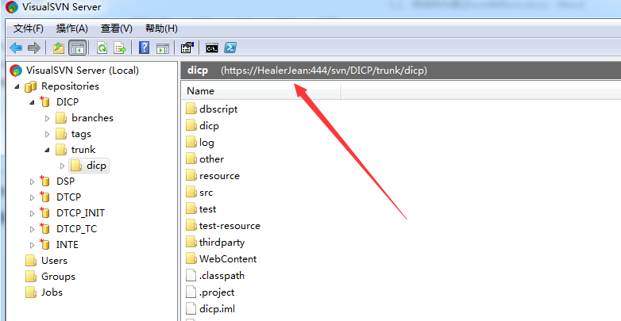

## 2、别人电脑上配置host 我的ip和主机名 HealerJean ，这样不论我如果变ip，只要对方在host中将ip改了就可以了

### 192.168.31.141 HealerJean